LABORATORIO 5
Diego Sebastian Castilla Montes 20201317
Pregunta 1
Para ello, creamos un archivo llamado pregunta1.def con las especificaciones mostradas.
a.
FCFS
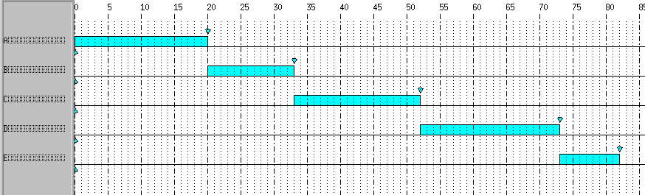
Tiempo medio de espera = (0-0+20-0+33-0+52-0+73-0) /5 = 35.6
SJF
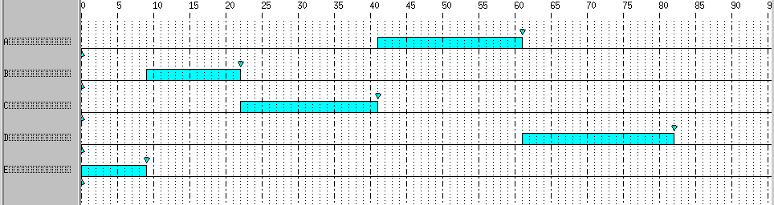
Tiempo medio de espera = (41-0+9-0+22-0+61-0+0-0) /5 = 26.6
SRTF
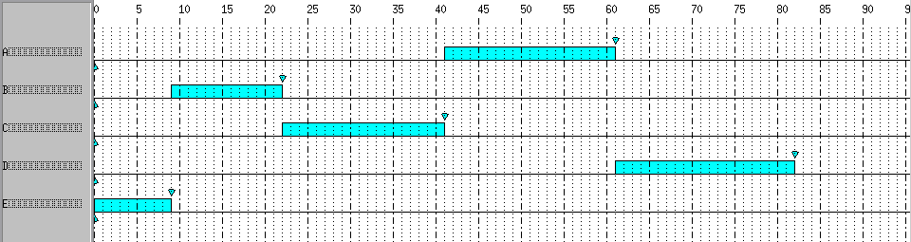
Tiempo medio de espera = (41-0+9-0+22-0+61-0+0-0) /5 = 26.6

Round Robin (Quantum = 7)
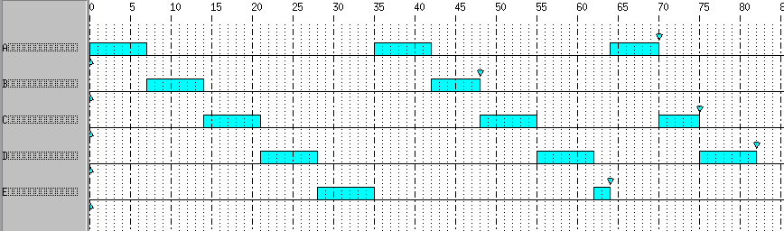
Tiempo medio de espera = (35-7+64-42+7+42-14+14+48-21+70-55+21+55-28+75-62+28+62-35) /5 = 51.4

Prioridades
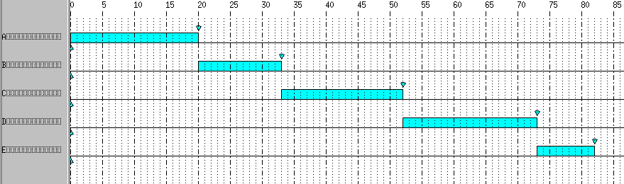
Tiempo medio de espera = (0-0+20-0+33-0+52-0+73-0) /5 = 35.6
Prioridades Expulsivas
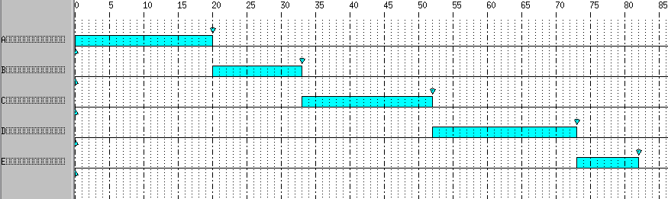
Tiempo medio de espera = (0-0+20-0+33-0+52-0+73-0) /5 = 35.6

Prioridades + Round Robin (Quantum = 7)
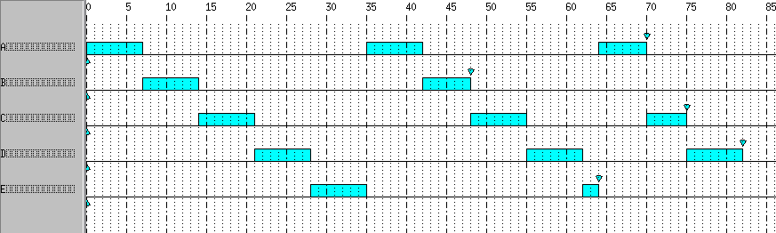
Tiempo medio de espera = (35-7+64-42+7+42-14+14+48-21+70-55+21+55-28+75-62+28+62-35) /5 = 51.4
Revisando cada uno de los resultados, podemos darnos cuenta que los algoritmos que nos bridan menor tiempo medio de espera son el algoritmo de SJF y SRTF con un tiempo medio de 26.6.
b.
No podemos generalizar que ambos casos siempre tendrán el menor tiempo medio de espera o que siempre ambos llegan a tomar la misma cantidad de tiempo. De esa forma, modificaremos el programa1.def cambiando los tiempos de llegada de cada uno de los procesos para verificar si hay algún tipo de cambio en el tiempo medio de espera.
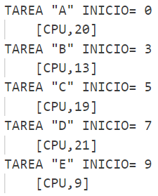
SJF
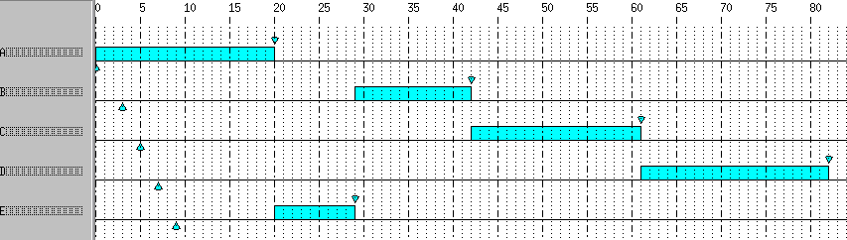
Tiempo medio de espera = (0+29-3+42-5+61-7+20-9) /5 = 25.6
SRTF
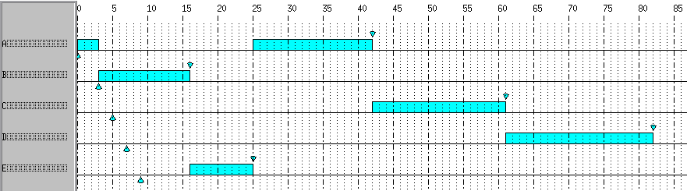
Tiempo medio de espera = (25-3+42-5+61-7+16-9) /5 = 24
Como podemos apreciar, al modificar los tiempos de llegada cada proceso, logramos obtener resultados distintos en el tiempo medio de espera, dando esta vez que el algoritmo de SRTF da un mejor resultado que el de SJF (24 < 25.6). Según este desenlace, no podemos generalizar de que ambos algoritmos darán el mismo y menor resultado, sino, que dependerá del contexto del problema. Lo que sí podríamos generalizar es que estos dos algoritmos suelen minimizar el tiempo medio de espera.
c.
FCFS

Tiempo medio de retorno = (20+33+52+73+82) /5 = 52
SJF

Tiempo medio de retorno = (61+22+41+82+9) /5 = 43
SRTF

Tiempo medio de retorno = (61+22+41+82+9) /5 = 43
Round Robin (Quantum = 7)

Tiempo medio de retorno = (70+48+75+82+64) /5 = 67.8

Prioridades

Tiempo medio de retorno = (20+33+52+73+82) /5 = 52
Prioridades Expulsivas

Tiempo medio de retorno = (20+33+52+73+82) /5 = 52
Prioridades + Round Robin (Quantum = 7)

Tiempo medio de retorno = (70+48+75+82+64) /5 = 67.8
Revisando cada uno de los resultados, podemos darnos cuenta que los algoritmos que nos minimizan el tiempo medio de retorno son los algoritmos de SJF y SRTF con un tiempo medio de 43.
d.
No podemos generalizar que en ambos casos siempre se llegará obtener el menor tiempo medio de retorno o que ambos algoritmos siempre llegarán a tomar la misma cantidad de tiempo. De esa forma, modificaremos el programa1.def cambiando los tiempos de llegada de cada uno de los procesos para verificar si hay algún tipo de cambio en el tiempo medio de retorno.

SJF

Tiempo medio de retorno = (20+42-3+61-5+82-7+29-9) /5 = 42
SRTF

Tiempo medio de retorno = (42+16-3+61-5+82-7+25-9) /5 = 40.4
Como podemos apreciar, al modificar los tiempos de llegada cada proceso, logramos obtener resultados distintos en el tiempo medio de retorno, dando esta vez que el algoritmo de SRTF da un mejor resultado que el de SJF (40.4 < 42). Según este desenlace, no podemos generalizar de que ambos algoritmos darán el mismo y menor resultado, sino, que dependerá del contexto del problema. Además, como sucedió en la pregunta b, podemos decir que estos algoritmos suelen minimizar más el tiempo de retorno medio a comparación de los demás algoritmos.
e. Modificando pregunta1.def respecto a la tabla2, tenemos:

Usando el algoritmo de SRTF para el tiempo medio de retorno y espera para ambas tablas:
Para Tabla 1:

Tiempo medio de espera = (41-0+9-0+22-0+61-0+0-0) /5 = 26.6
Tiempo medio de retorno = (61+22+41+82+9) /5 = 43
Para Tabla 2:

Tiempo medio de espera = (25-3+42-5+61-7+16-9) /5 = 24
Tiempo medio de retorno = (42+16-3+61-5+82-7+25-9) /5 = 40.4
Viendo los resultados, podemos darnos cuenta que con la Tabla 2, obtenemos un menor tiempo medio de espera y retorno para el problema plateando. Por esa razón, podemos afirmar que los tiempos sí se ven alterados.

Pregunta 2
a.
RECURSO "Disco duro"
RECURSO "Teclado"
RECURSO "Cinta"

TAREA "Tarea1" INICIO= 0
[CPU,3] [1,1] [CPU,5] [2,3] [CPU,2] [3,3] [CPU,3]
TAREA "Tarea2" INICIO= 2
[CPU,1] [2,3] [CPU,3] [3,2] [CPU,4] [1,2] [CPU,1]
TAREA "Tarea3" INICIO= 5
[CPU,4] [1,1] [CPU,4] [2,3] [CPU,3] [3,2] [CPU,3]
TAREA "Tarea4" INICIO= 7
[CPU,2] [3,3] [CPU,2] [2,1] [CPU,4] [1,2] [CPU,5]
TAREA "Tarea5" INICIO= 8
[CPU,5] [1,2] [CPU,2] [2,3] [CPU,3] [3,2] [CPU,5]

b.
Se ha usado 3 algoritmos: FCFS, Prioridades y Prioridades Expulsivas.
No, ya que al colocar cada Recurso y el tiempo de carga de cada uno de ellos sobre todos los procesos Tarea1 -> Tarea5, simplemente bastaría con elegir el algoritmo que siga la misma relación de procesamiento descrito en el problema.
Sí, los presentado anteriormente: FCFS, Prioridades y Prioridades Expulsivas.
c.
Sí, eso se puede interpretar con el gráfico. Bastaría con identificar los momentos en donde 2 tareas o más estén realizando la carga de un Recurso diferente o ya sea carga de CPU:
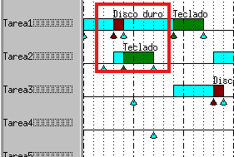
Utilizando el algoritmo de FCFS, podemos encontrar multiprocesamiento desde el segundo 3 al segundo 7, siendo este el procesamiento de la CPU con el disco duro y posteriormente con el teclado. También podemos encontrar diferentes momentos de multiprocesamiento a lo largo del tiempo.

Pregunta 3
Se diseña el archivo convoy.def de la siguiente manera:
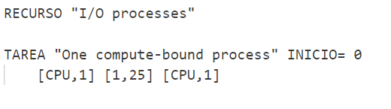
Para obtener como salida:
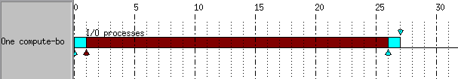
La carga de CPU está representada con el color azul y la carga de I/O con rojo.
Esta salida del simulador logra replicar el efecto convoy presentado en el problema. Como se puede ver, desde que ingresamos a tomar los procesos I/O, el algoritmo demorará mucho tiempo hasta poder ejecutar el proceso de One compute-bound otra vez, dando un tiempo de retorno muy largo al ser solo un único proceso. Para este ejemplo, los 25 segundos representarán de forma relativa los 1000 segundos que están descritos en el problema.

